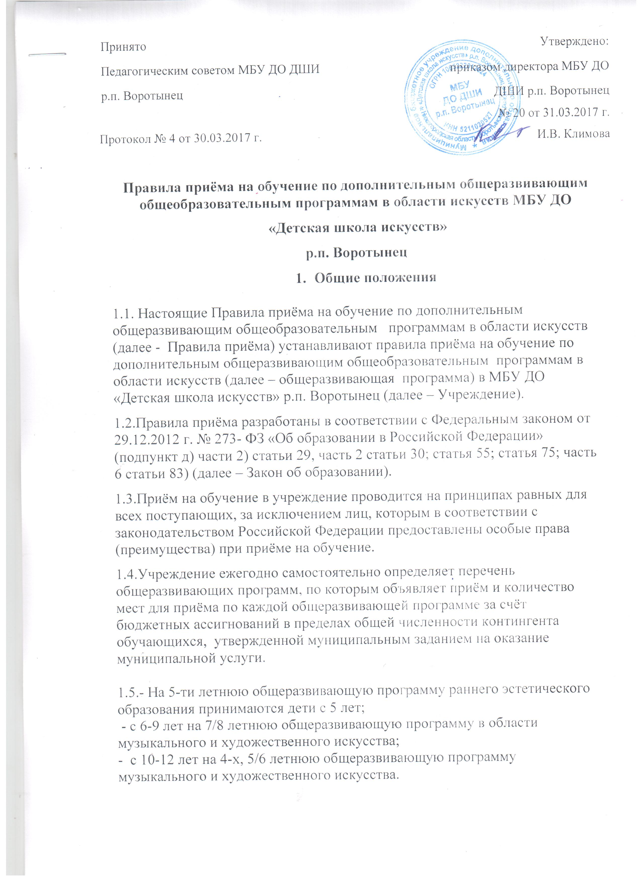
1.6. К освоению дополнительных общеразвивающих программ допускаются лица без предъявления требований к уровню образования.
1.7..Для организации проведения приема в Учреждении формируются комиссии по индивидуальному отбору поступающих, апелляционная комиссия.
1.8..Прием на обучение по дополнительным общеразвивающим программам в области музыкального и художественного искусства проводится на основании результатов индивидуального отбора, проводимого в целях выявления лиц, имеющих необходимые для освоения соответствующей образовательной программы творческие способности и физические данные (далее – поступающие).
Прием на дополнительную общеразвивающую программу раннего эстетического развития проводится на основании заявления родителя (законного представителя) обучающегося, при наличии вакантных мест.
1.9..При приеме детей в образовательное учреждение руководитель учреждения обеспечивает соблюдение прав граждан в области образования, установленных законодательством Российской Федерации, гласность и открытость работы приемной комиссии, объективность оценки способностей и склонностей поступающих, доступность руководства приемной комиссии на всех этапах проведения приема детей.
1.10.. При приёме детей Учреждение обязано ознакомить родителей (законных представителей) ребёнка, с уставом, с лицензией на осуществление образовательной деятельности и локальными актами, регламентирующими учебный процесс в Учреждении.
1.11..В случае отсутствия свободных мест по выбранной дополнительной общеразвивающей образовательной программе, Учреждение вправе предложить родителю (законному представителю), переход на другую общеразвивающую образовательную программу.

2. Порядок оформления и предоставления документов
2.1 Прием заявлений проводится в период с 15 апреля по 31 августа соответствующего года
2.2 Заявление представляется заявителем в учреждение лично.
2.3.Вместе с заявлением заявитель должен предоставить следующие документы:
-копия свидетельства о рождении ребенка (паспорта), либо копия заверенного нотариусом перевода на русский язык свидетельства о рождении ребенка (паспорта), в случае, если свидетельство о рождении ребенка (паспорт) частично или полностью составлено на иностранном языке;
-справка о состоянии здоровья.
При желании заявитель может предъявить документы, характеризующие ребенка. Например: портфолио (подборку дипломов, грамот, сертификатов), иные документы, подтверждающие достижения ребенка по выбранному профилю обучения. В случае наличия вакантных мест Учреждение может объявить дополнительный набор в течение года.

3. Сроки и организация приема поступающих
3.1.Для участия в индивидуальном отборе, родитель (законный представитель) ребёнка должен подать в Учреждение заявление о приеме.
3.2. 3аявления принимаются с 15 апреля по 31 мая текущего года.
3.3. Для проведения индивидуального отбора поступающих образовательная организация проводит тестирование, а также проводит предварительные прослушивания, просмотры, показы, предусмотренные образовательной организацией.
3.4. При подаче заявления, заявитель знакомится с датой, местом и процедурой проведения индивидуального отбора. Ребенок в установленное время должен явиться к месту проведения отбора и выполнить творческие задания. Проведение индивидуального отбора проводится в период с 1июня по 15 июня соответствующего года. Конкретные сроки проведения приема в рамках данного периода, ежегодно утверждаются приказом директора.

4. Работа приёмной комиссии
4.1. Для организации проведения приема в Учреждении формируются комиссии по индивидуальному отбору поступающих.
4.2.Состав комиссии и порядок её работы формируются приказом директора.
4.3. При проведении индивидуального отбора присутствие посторонних лиц не допускается.
4.4. Решение о результатах приема принимается комиссией на закрытом заседании простым большинством голосов членов комиссии, участвующих в заседании, при обязательном присутствии председателя.
4.5. Результаты проведения индивидуального отбора объявляются не позднее трех рабочих дней после проведения приема. Объявление результатов осуществляется путем размещения пофамильного списка-рейтинга с указанием оценок, полученных каждым поступающим, на информационном стенде.

5. Условия приёма детей с ограниченными возможностями
5.1Условия и особенности проведения приема для поступающих с ограниченными возможностями здоровья.
5.2 Дети с ограниченными возможностями здоровья, поступают на предпрофессиональные программы на общих основаниях на конкурсной основе по результатам индивидуального отбора при наличии у них творческих способностей и физических данных, необходимых для освоения выбранной образовательной программы.
5.3 Учреждение предоставляет родителям полную информацию о специфике реализуемых школой программах, позволяющую сделать вывод о том, что выбранная образовательная программа может быть освоена ребенком без нанесения вреда его здоровью.
5.4. Вступительные испытания проводятся с использованием материально- технических условий, обеспечивающих возможность беспрепятственного доступа поступающих с ограниченными возможностями здоровья в аудитории, туалетные и другие помещения, а также их пребывание в указанных помещениях.
5.5 Вступительные испытания для поступающих с ограниченными возможностями здоровья проводятся в отдельной, специально оборудованной аудитории.
5.6 Поступающим с ограниченными возможностями здоровья предоставляется, в доступной для них форме, информация о порядке проведения вступительных испытаний.
5.7 Поступающие с ограниченными возможностями здоровья могут в процессе сдачи вступительного испытания пользоваться техническими средствами, необходимыми им в связи с их индивидуальными особенностями.
5.8 При проверке творческих способностей, допускается присутствие ассистента, оказывающего поступающим необходимую техническую помощь с учетом индивидуальных особенностей ребенка.

6. Требования, предъявляемые к уровню творческих способностей детей.
6.1. Отбор детей проводится в форме тестирования. Тестирование проводится в форме творческих заданий. Тестирование по конкретной образовательной программе устанавливаются образовательным учреждением самостоятельно.
6.2. Тестирование и система оценок должны гарантировать зачисление в образовательное учреждение детей, обладающих творческими способностями и при необходимости, физическими данными, необходимыми для освоения образовательной программы в области искусств.
6.3.Поступающие дети по программам музыкального искусства отбираются в ходе тестирования с целью выявления творческих способностей . Для этого проводится:
- проверка музыкального слуха (исполнение ребёнком знакомой песенки, интонирование отдельных звуков, определение на слух количества прозвучавших звуков и т.д.);
- проверка чувства ритма (простукивание или прохлопывание ритмических фигур, предложенных преподавателем);
- проверка музыкальной памяти (точное повторение ребёнком пропетой преподавателем небольшой и несложной песенки, попевки, чистое интонирование и точное ритмическое её воспроизведение).
Поступающие по программе изобразительного искусства представляют свои рисунки, которые оцениваются по следующим критериям: - гармоническое сочетание цветов, - композиционное чувство (освоение листа), - навыки работы с художественными материалами.
6.4.Выявленные параметры способностей оцениваются по 5-ти бальной шкале, заносятся в протокол заседания комиссии по отбору детей.
- Пять баллов получают дети, обладающие высоким уровнем способностей, с легкостью исполняющие задания педагога
-. Четыре балла получают дети, хорошо справляющиеся с заданиями, обладающие средним уровнем способностей.
-Три балла - ребёнок испытывает трудности при выполнении заданий, показывает низкий уровень способностей.
- Два балла - ребёнок не понимает педагога, не может выполнить задания, способности не выражены.

7. Порядок зачисления детей.
Дополнительный прием поступающих.
7.1.Зачисление в Учреждение в целях обучения по дополнительным общеобразовательным программам в области искусства проводится после завершения отбора в сроки, установленные Учреждением.
7.2.Основанием для приема в Учреждение являются результаты отбора детей.
7.3.При зачислении учащихся в Учреждение преимущественным правом пользуются дети, получившие на вступительных испытаниях среднюю оценку «5». Далее, при наличии свободных мест зачисляются дети со средней оценкой «4», затем – «3».
7.4. Зачисление детей, успешно прошедших отбор проводится приказом руководителя Учреждения.
7.5.Дополнительный набор осуществляется при наличии мест, оставшихся вакантными после зачисления по результатам отбора детей и в сроки, установленные Учреждением, но не позднее 29 августа текущего года, в том же порядке, что и набор, проводившийся в первоначальные сроки.
7.6.Зачисление на вакантные места проводится по результатам дополнительного набора и должно заканчиваться не позднее 31 августа, то есть до начала учебного года.

8. Сведения о работе апелляционной комиссии в 2017 году
8.1. Апелляционная комиссия работает с первого дня отбора поступающих по 15 июня 2017 года ежедневно, кроме субботы и воскресенья, с 10-00 до 12.00. Комиссия формируется в количестве трех человек из числа работников Школы, не входящих в состав приемной комиссии, комиссий по индивидуальному отбору поступающих, утверждается приказом директора Школы непосредственно перед проведением вступительных прослушиваний, просмотров, показов и размещается на информационном стенде Школы для родителей (законных представителей) поступающих.

Правила подачи и рассмотрения апелляций по результатам приема
в МБУ ДО «Детская школа искусств» р.п. Воротынец

1. Родители (законные представители) поступающих вправе подать письменное заявление об апелляции по процедуре и (или) результатам проведения индивидуального отбора (далее – апелляция) в апелляционную комиссию не позднее следующего рабочего дня после объявления результатов отбора поступающих.
2. Апелляция рассматривается не позднее одного рабочего дня со дня ее подачи на заседании апелляционной комиссии, на которое приглашаются родители (законные представители) поступающих, не согласные с решением приемной комиссии.
3. Для рассмотрения апелляции секретарь приемной комиссии направляет в апелляционную комиссию протоколы заседания приемной комиссии и всю иную документацию, связанную с процедурой отбора, творческие работы поступающих (при их наличии).
4. Апелляционная комиссия принимает решение о целесообразности или нецелесообразности повторного проведения отбора в отношении поступающего, родители (законные представители) которого подали апелляцию. Решение принимается большинством голосов членов апелляционной комиссии, участвующих в заседании, при обязательном присутствии председателя комиссии. При равном числе голосов председатель комиссии обладает правом решающего голоса.
5. Решение апелляционной комиссии подписывается председателем данной комиссии и доводится до сведения подавших апелляцию родителей (законных представителей) под роспись в течение одного рабочего дня, следующего за днём принятия решения.
6. На каждом заседании апелляционной комиссии ведется протокол.
7. Повторное проведение индивидуального отбора поступающих проводится в течение трех рабочих дней со дня принятия апелляционной комиссией решения о целесообразности такого отбора в присутствии одного из членов апелляционной комиссии. Подача апелляции по процедуре проведения повторного индивидуального отбора поступающих не допускается.д

4. Порядок зачисления детей
4.1 Основанием для зачисления на обучение по дополнительным общеразвивающим программам является заявление.
4.2 Очередность зачисления складывается в соответствии с датой подачи заявления.
4.3 Приказ на зачисление издается после проведения приема.

